**КОНЦЕПЦИЯ ПРОЕКТА**

**Содержание**

1. Необходимость проекта 3

1.1. Обоснование необходимости 3

1.2. Видение проекта 3

1.3. Анализ выгод 3

2. Концепция решения 3

2.1. Цели и Задачи 3

2.2. Предположения и Ограничения 4

2.3. Анализ использования 4

2.3.1. Пользователи 4

2.3.2. Сценарии использования 4

2.4. Требования 5

2.4.1 Требования пользователей 5

2.4.2. Системные требования 5

3. Рамки 5

3.1. Функциональность решения 5

3.2. За рамками решения 6

3.3. Критерии одобрения решения 6

4. Стратегии дизайна решения 7

4.1. Стратегия архитектурного дизайна 7

4.2. Стратегия технологического дизайна 7

Подсистема компьютеризации сбыта готовой продукции в условиях кондитерского магазина.

# 1. Необходимость проекта

# 1.1. Обоснование необходимости

1. Необходимость увеличить продажи
2. Распространение рекламы в сети интернет
3. Автоматизировать процесс оформления заказов, уменьшение телефонных звонков

# 1.2. Видение проекта

Необходимость создания сайта для сбыта кондитерских изделий.

# 1.3. Анализ выгод

1. Возможность догонять и дожимать заинтересованных клиентов
2. Экономия личного времени
3. Удобство в использовании
4. Хранение данных о клиентах
5. Улучшенный уровень обслуживания клиентов
6. Дополнительная реклама
7. Получение большей прибыли

# 2. Концепция решения

# 2.1. Цели и Задачи

Создание сайта, в котором будет каталог товара, форма для оформления заказов, страница с часто задаваемыми вопросами и ответами на них, контактные данные, ведение блога (мастер-классы, истории создания каких-либо изделий и т.д.).

# 2.2. Предположения и Ограничения

Предполагается, что система будет функционировать в среде, где возможно организовать IT-инфраструктуру с доступом в Интернет.

# 2.3. Анализ использования

# 2.3.1. Пользователи

Группа пользователей:

1. Персонал организации
2. Клиенты

# 2.3.2. Сценарии использования

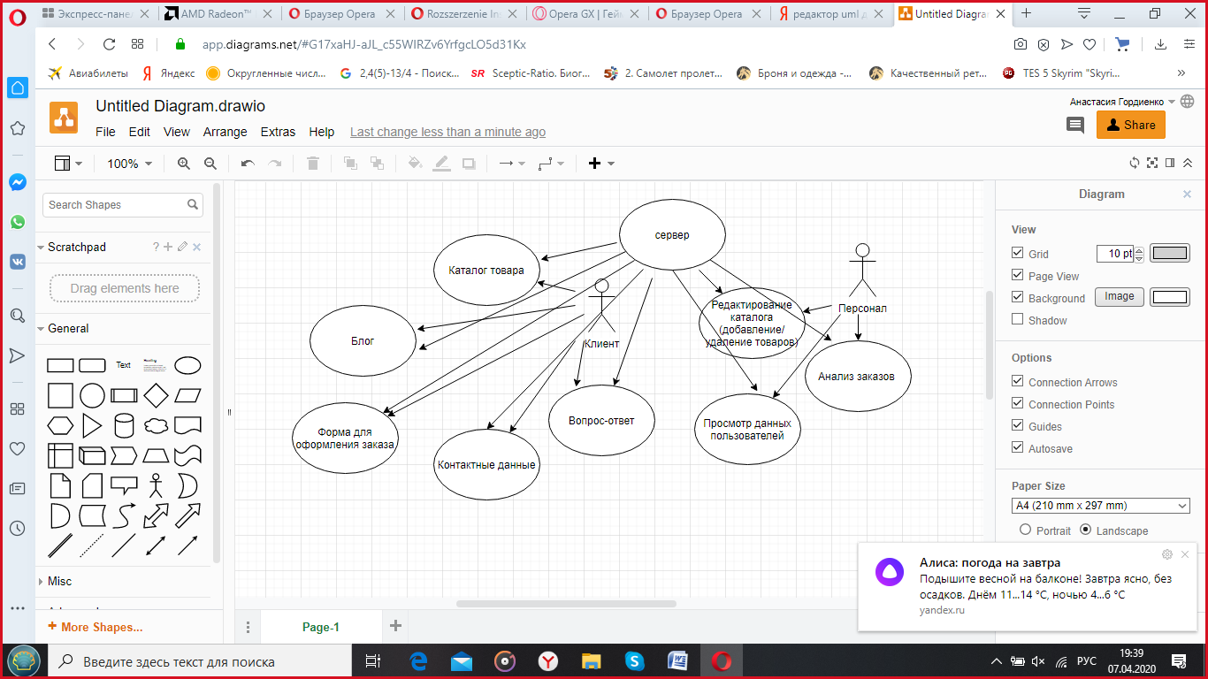

# 2.4. Требования

# 2.4.1 Требования пользователей

Клиент: каталог товаров, блог, форма для оформления заказов, контактные данные, вопрос-ответ.

Персонал: редактирование каталога, анализ заказов, просмотр данных пользователей.

# 2.4.2. Системные требования

Сервер: использование системы Linux: Ubuntu или Debian. PHP не ниже версии 7.3 с использованием фреймворка Codeigniter версии 4. База данных Postgresql.

Для клиентов и персонала:

*Версия ОС:* Windows 10, Windows 8.1, Windows 8, Windows 7

*Процессор:* Intel Pentium 4 (и выше)

*Оперативная память:* Минимум 512 МБ

*Свободное место на диске:* Минимум 600 МБ

# 3. Рамки

# 3.1. Функциональность решения

Основная причина создания собственной страницы в сети - возможность догонять и дожимать заинтересованных клиентов. На сайт можно установить пиксели от vk и facebook, которые будут запоминать id всех посетителей. И в дальнейшем можете показывать им рекламу, призывающую вернуться и все же сделать заказ. Это один из способов увеличения продаж, клиентской базы, при этом довольно эффективный и бюджетный.

Во-вторых, это возможность освободить себя от бесконечных ответов на одни и те же вопросы и сэкономить кучу нервов. «Сколько стоит?», «Как заказать?», «Какие есть вкусы?» и есть ещё миллион типичных вопросов, на которые приходится отвечать каждый день.

В-третьих, в наше время клиентам удобнее пользоваться сайтом, социальными сетями не выходя из дома, чем делать заказы лично в магазинах, либо в телефонном режиме.

В-четвертых, удобное хранение данных выполненных заказов, что в дальнейшем позволит напоминать о себе. Например, если кондитерское изделие делалось на какое-то мероприятие, то через год, можно сделать заранее SMS рассылку перед предстоящим праздником. Что позволит привлечь старых клиентов.

В-пятых, улучшенный уровень обслуживания клиентов.

А так же, больше клиентов - больше прибыли у компании.

# 3.2. За рамками решения

Следующие области решения выходят за рамки проекта:

1. Управление, мониторинг и техническая эксплуатация решения.
2. Масштабирование и решения по обеспечению высокой доступности служб.

# 3.3. Критерии одобрения решения

1. Работоспособность всех страниц сайта.
2. Работа формы, в которой выполняется оформление заказа и онлайн оплата.
3. Работоспособность «пиксель ретаргетинга». Пиксель ретаргетинга — это специальный код, который встраивается на ваш сайт и позволяет рекламным системам социальных сетей определять, что за пользователь заходил на ваш сайт, какие страницы смотрел и какие действия совершал.
4. Заказы с сайта переносятся в CRM

# 4. Стратегии дизайна решения

# 4.1. Стратегия архитектурного дизайна

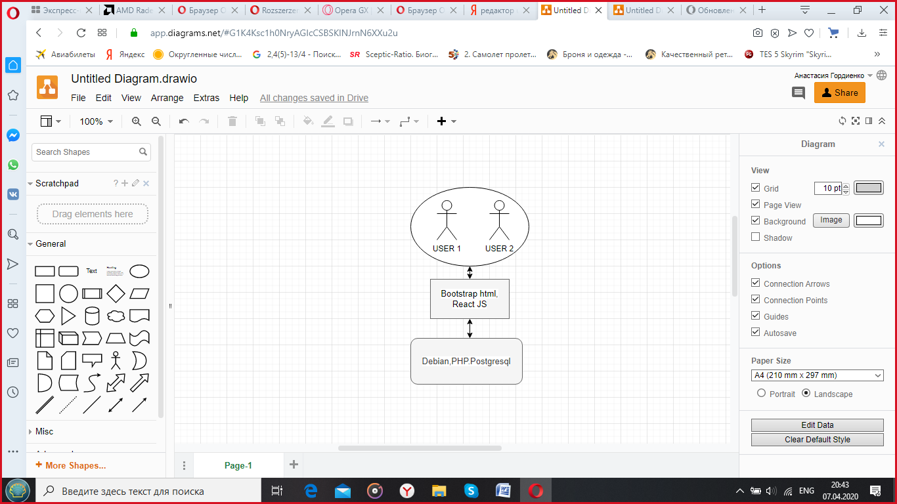

# 4.2. Стратегия технологического дизайна

Система ориентирована на основе PHP версия 7.3, Postgesql. ПО строится на системе Debian с использованием Nginx.